# Міністерство освіти і науки України

Національний технічний університет України «Київський політехнічний інститут імені Ігоря Сікорського"

Факультет інформатики та обчислювальної техніки Кафедра інформатики та програмної інженерії

Звіт

з лабораторної роботи № 2 з дисципліни

«Основи комп’ютерних систем і мереж»

Варіант 25

Виконав студент ІП-11 Прищепа Владислав Станіславович

(шифр, прізвище, ім'я, по батькові)

Перевірив Мартинова Оксана Петрівна

( прізвище, ім'я, по батькові)

Київ 2022

**Лабораторна робота 2**

**Тема:** МОДЕЛЮВАННЯ МЕРЕЖІ З ТОПОЛОГІЄЮ ЗІРКА

НА БАЗІ КОНЦЕНТРАТОРА І КОМУТАТОРА

**Мета заняття:** вивчити моделювання мережі з топологією зірка на базі

концентратора і комутатора, застосувати отримані знання при виконанні

практичних завдань.

Завдання 2.1

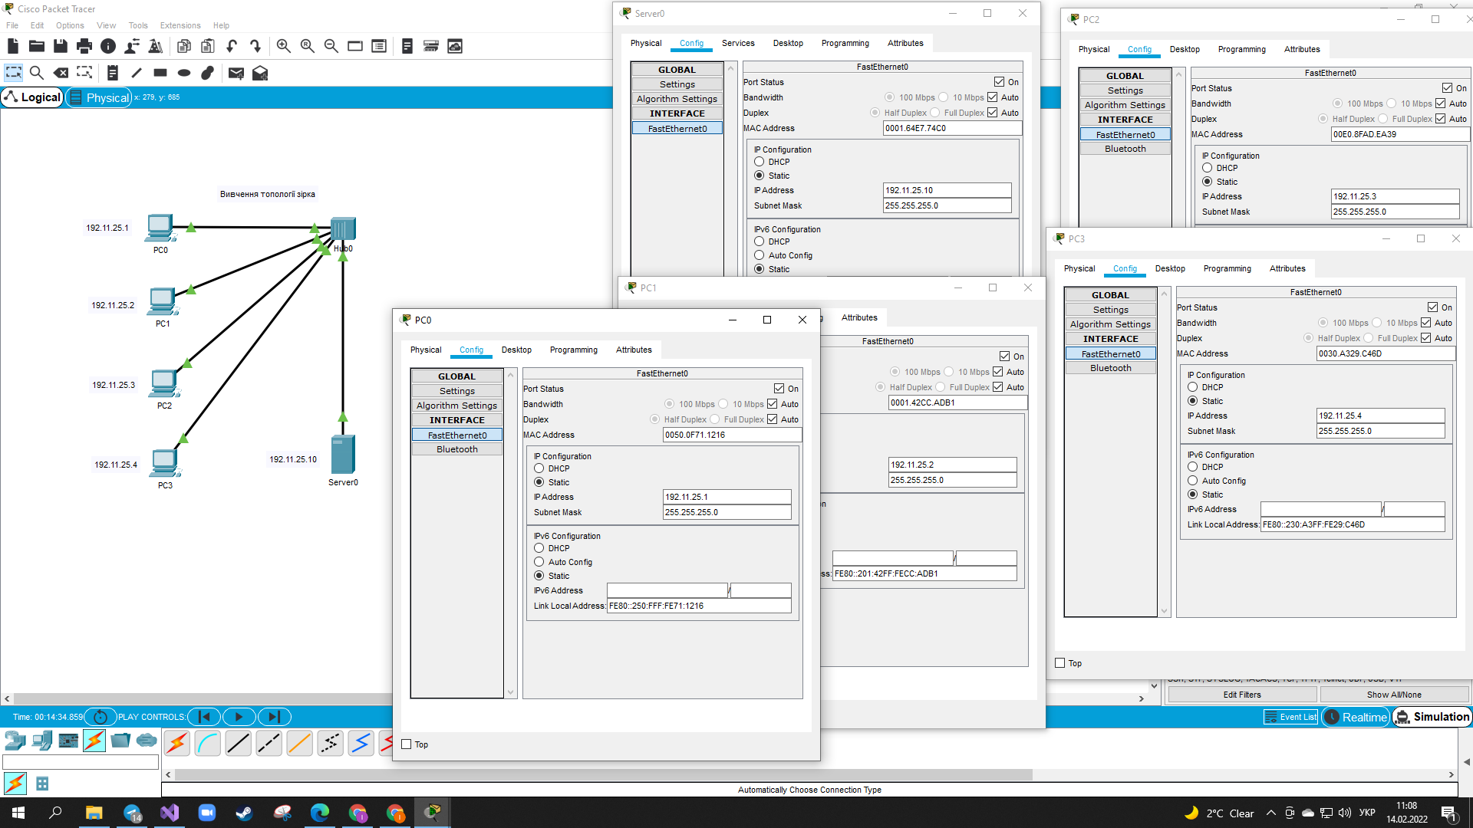 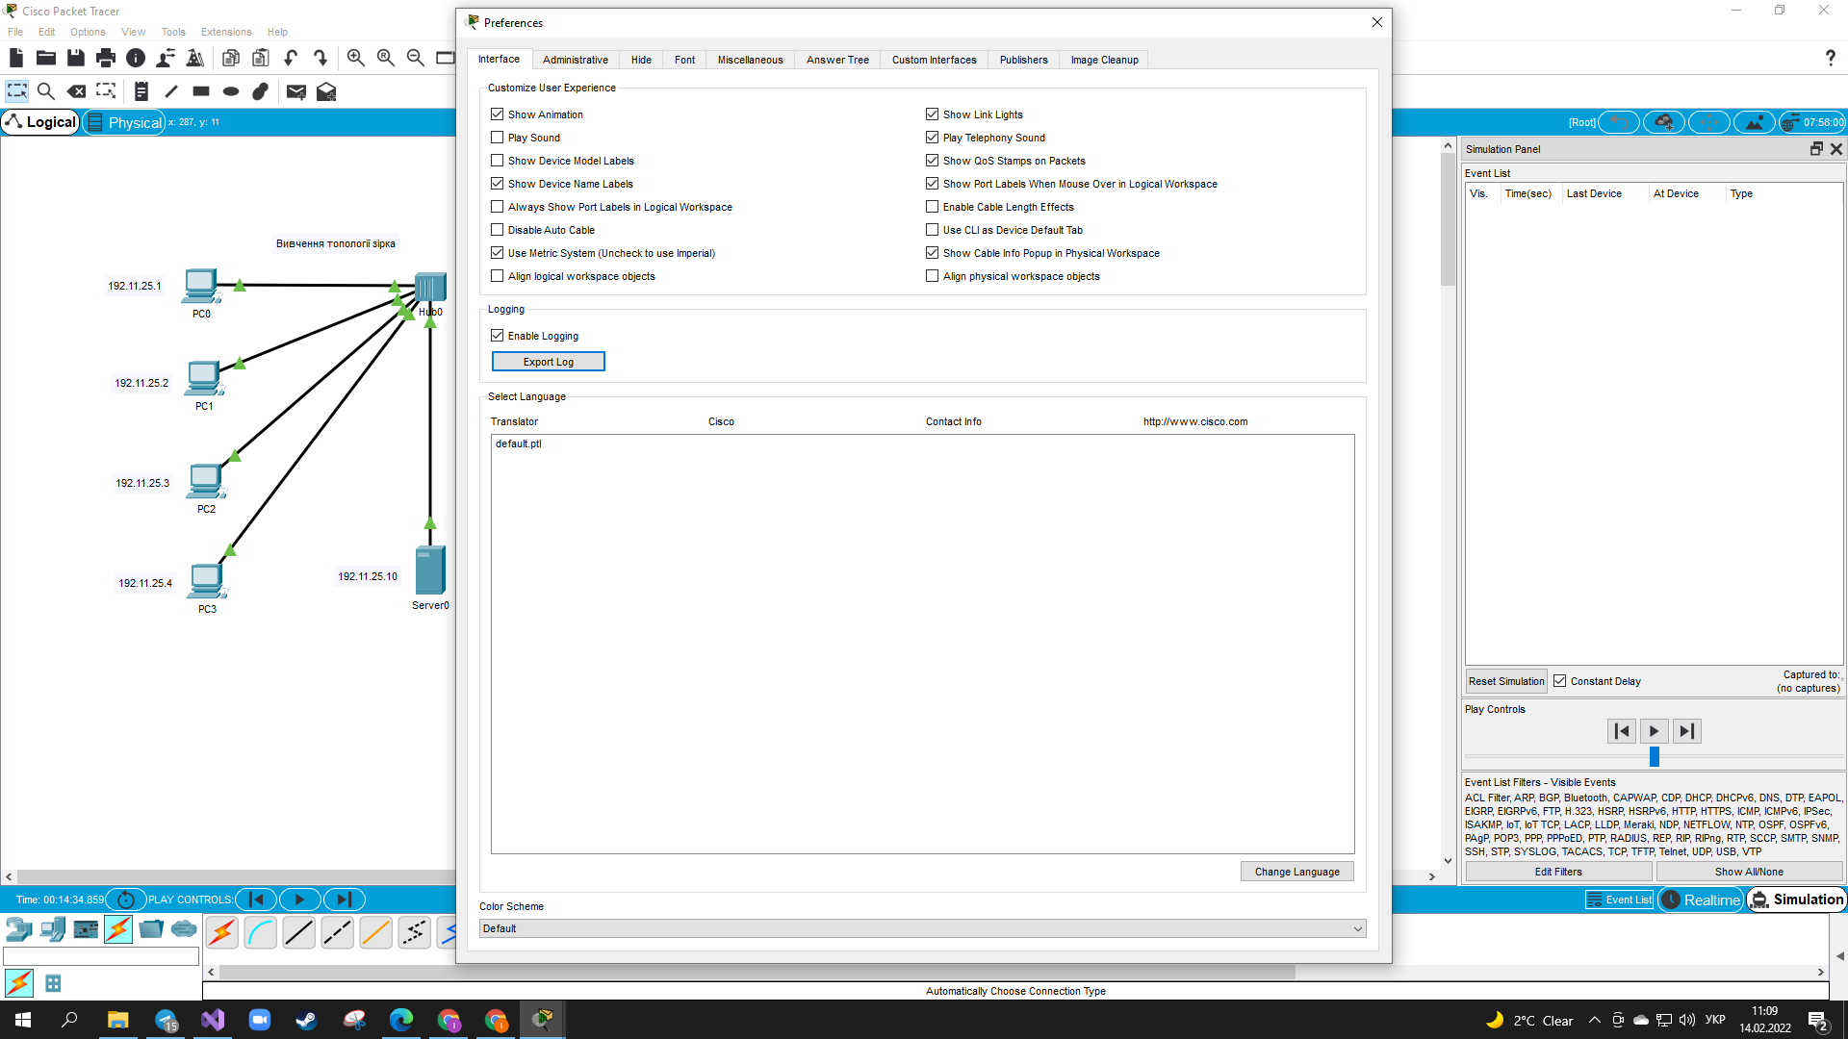 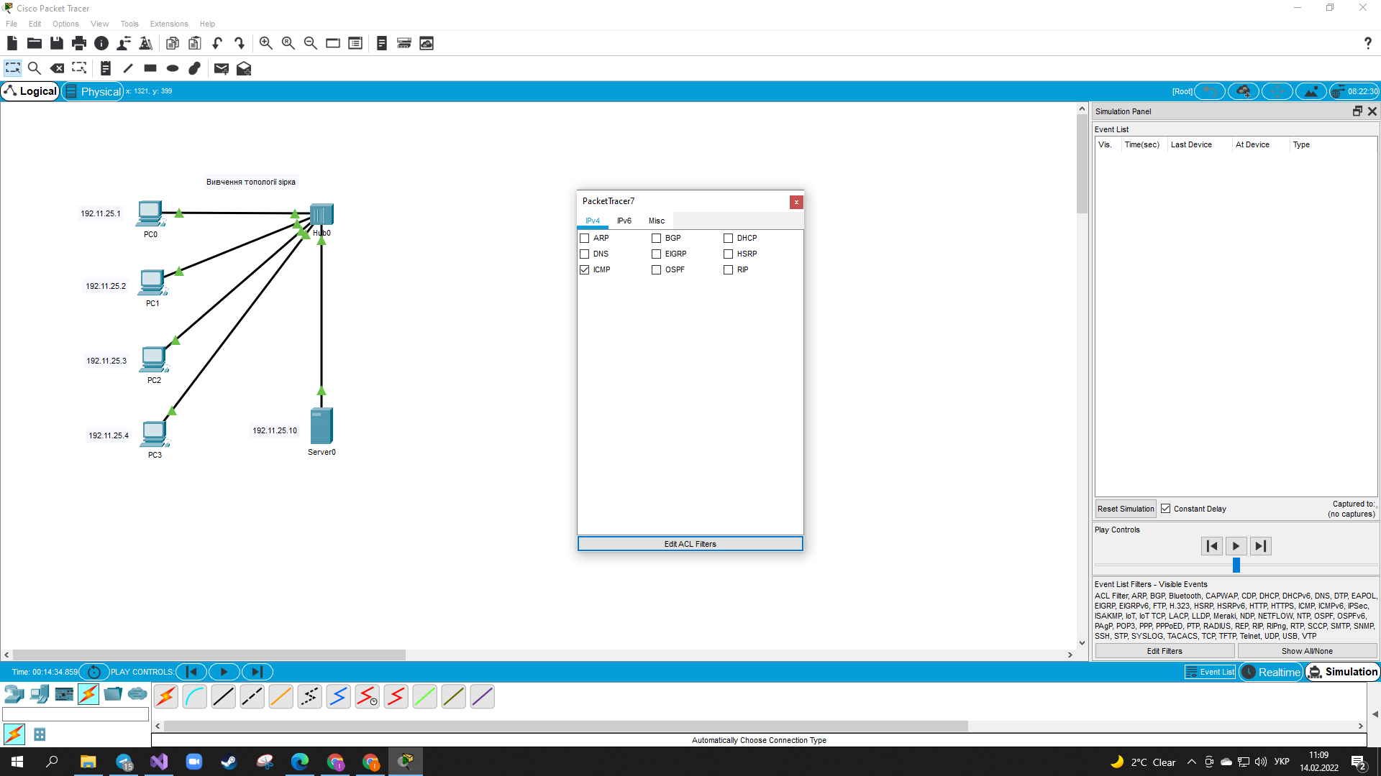

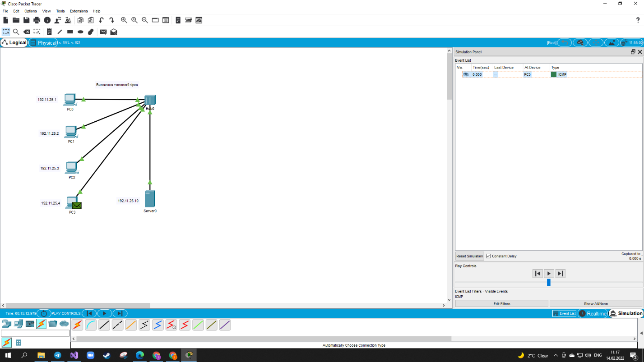 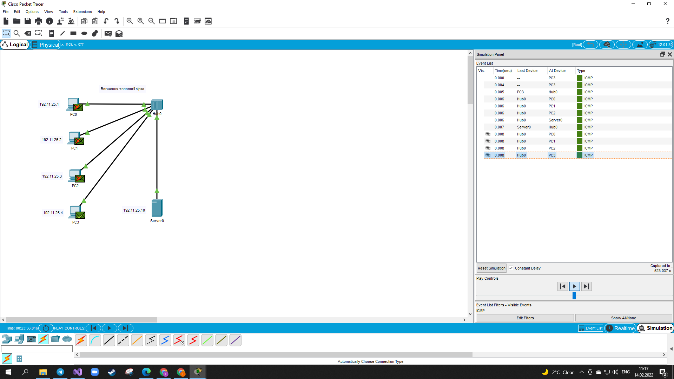

Завдання 2.2

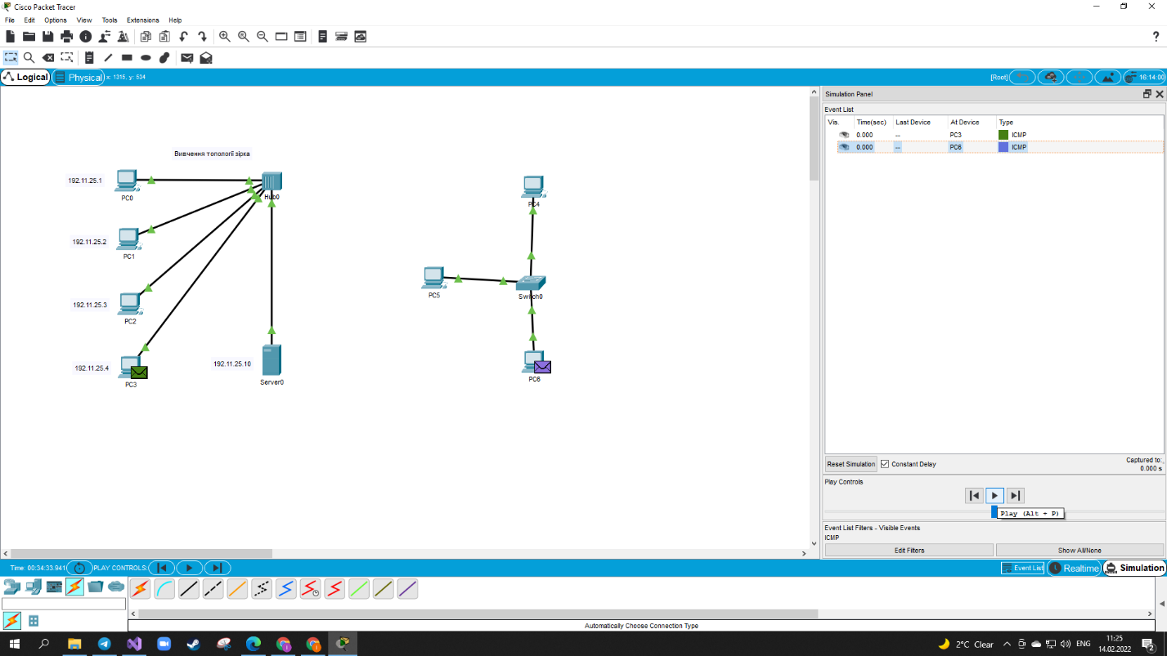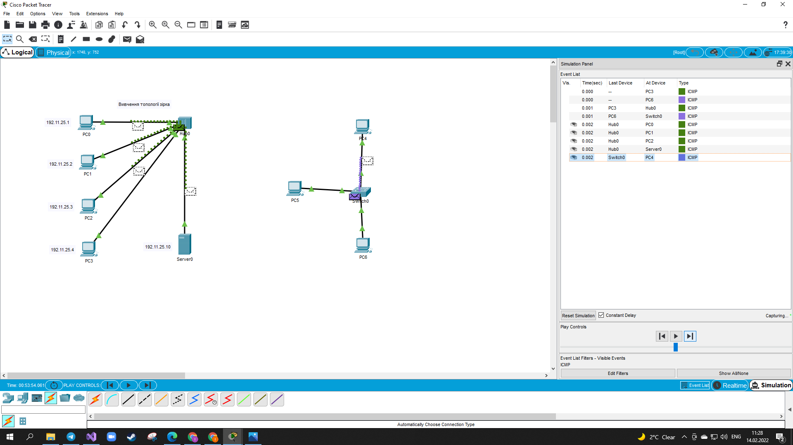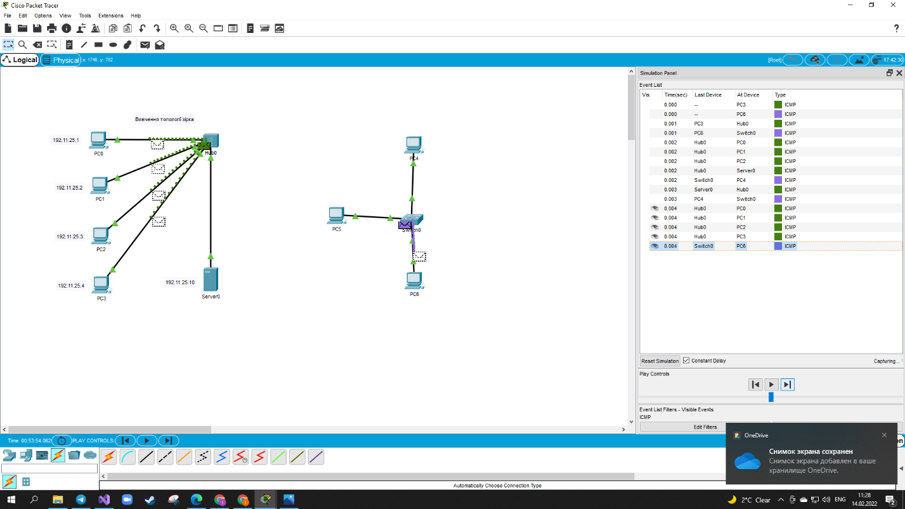

Завдання 2.3

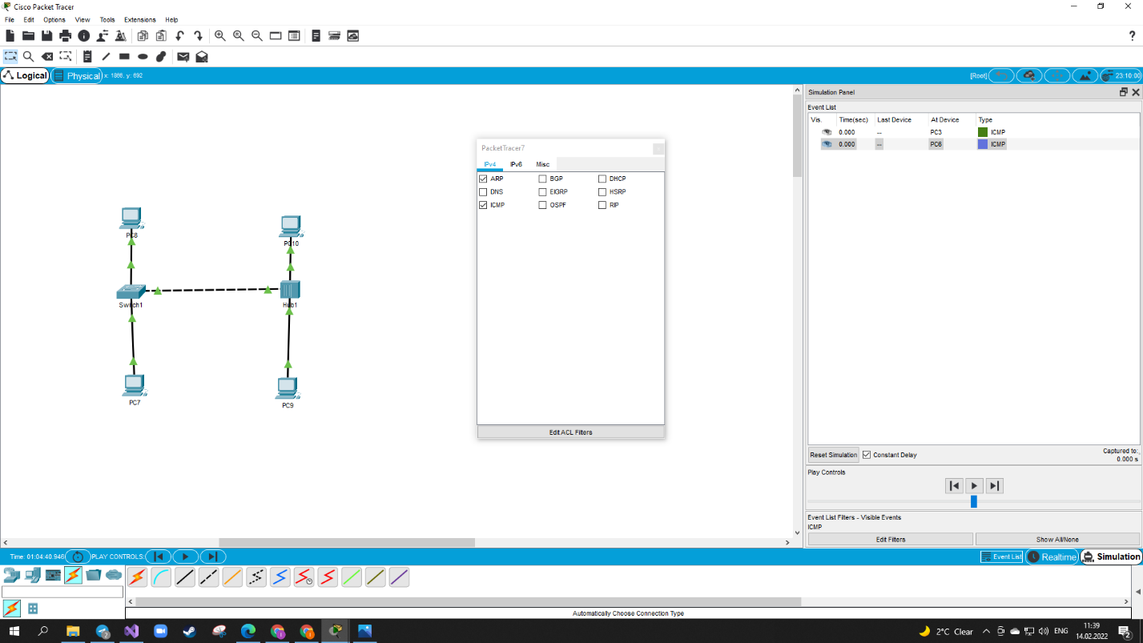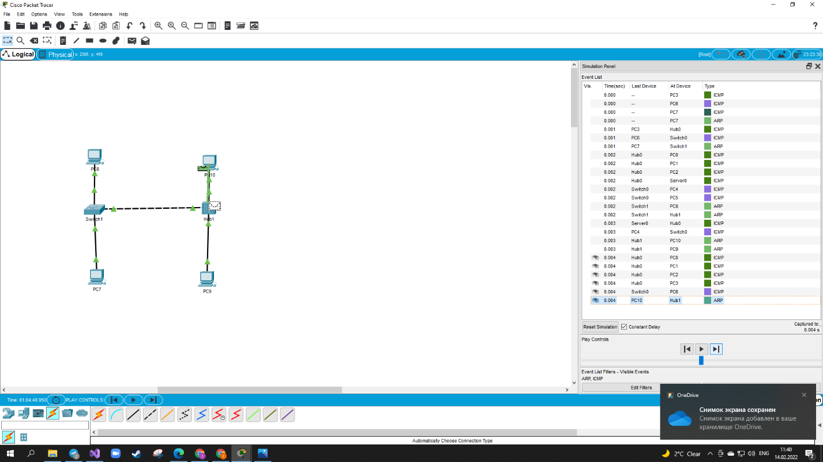 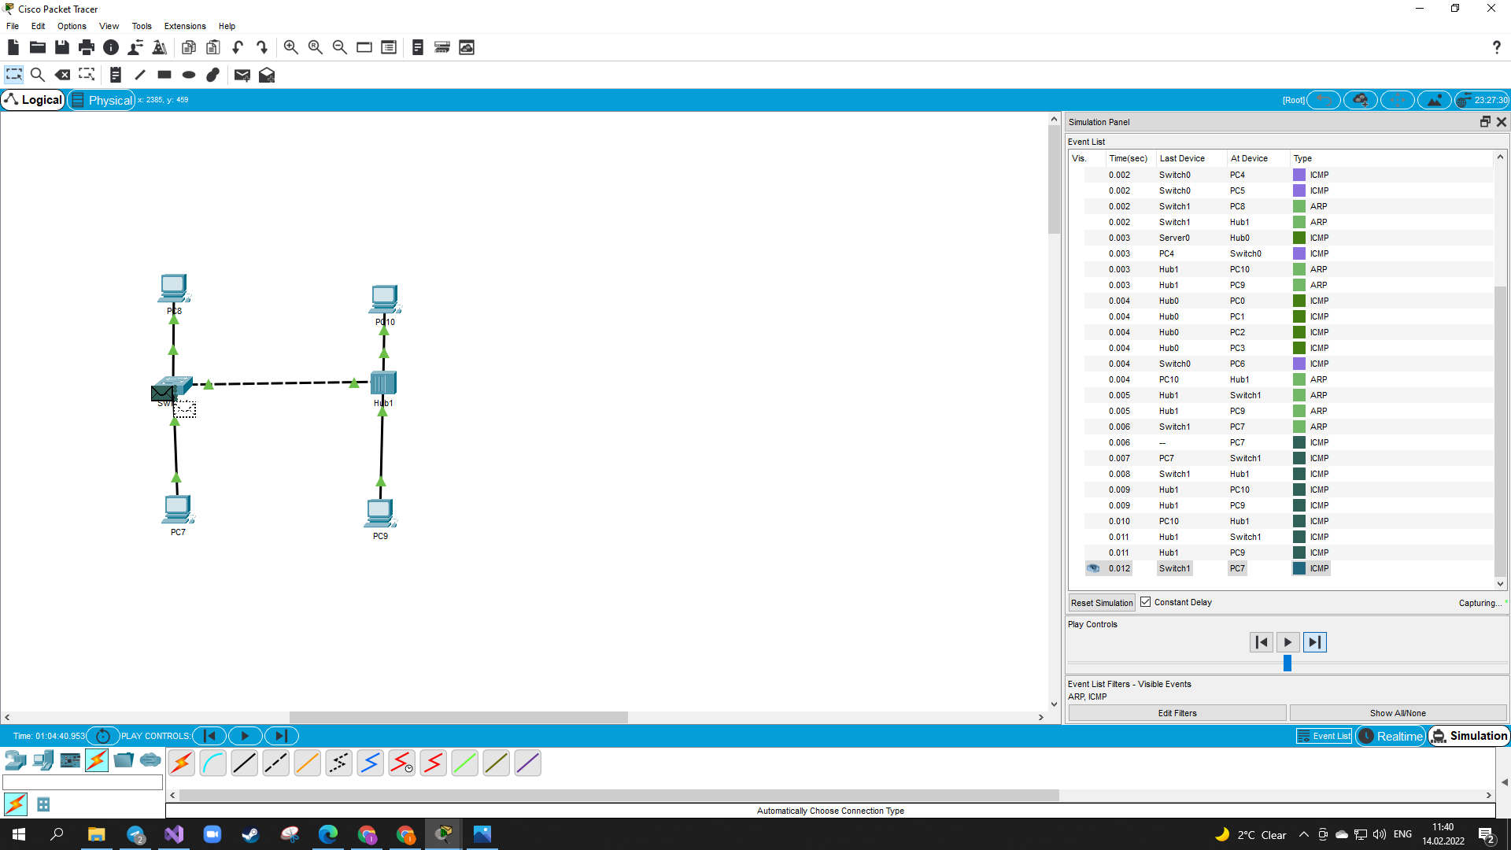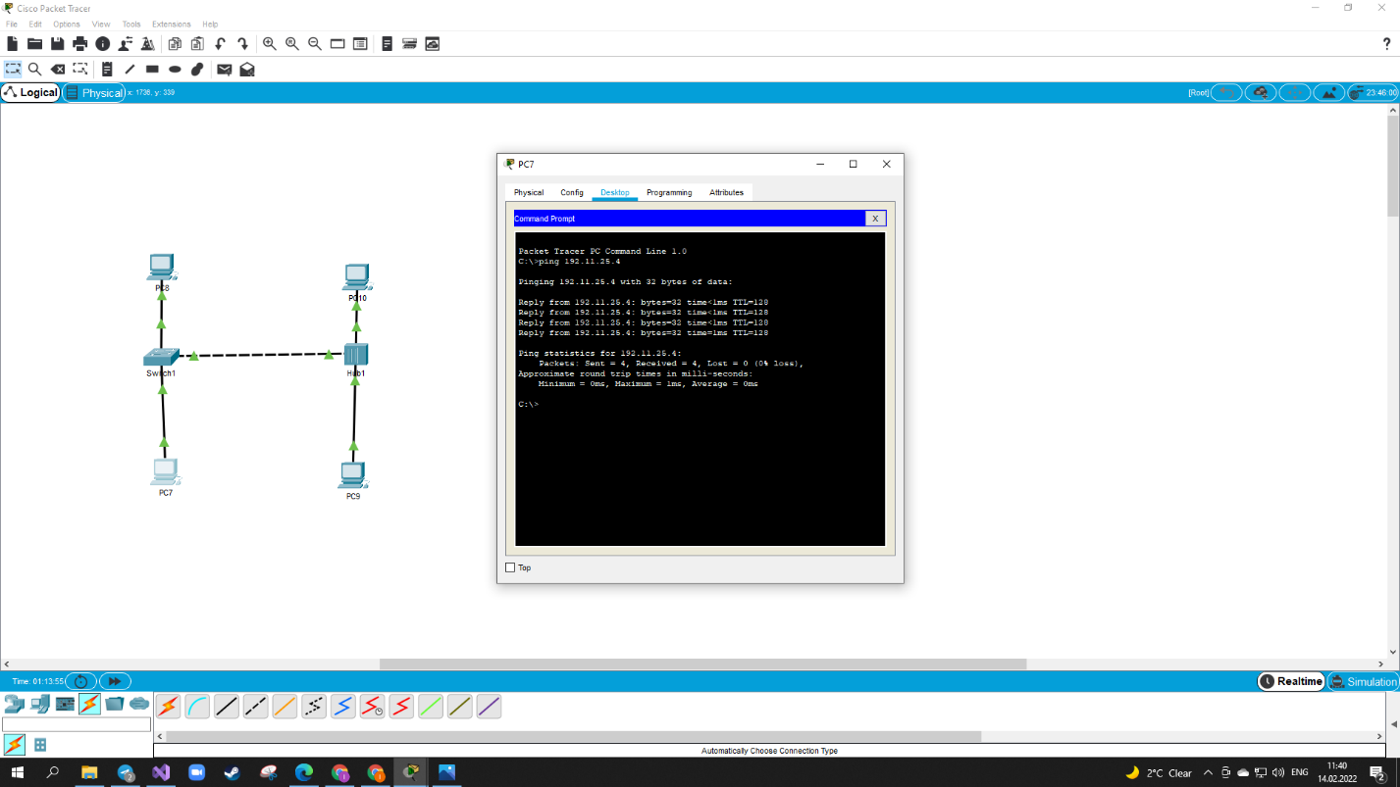

Завдання 2.4

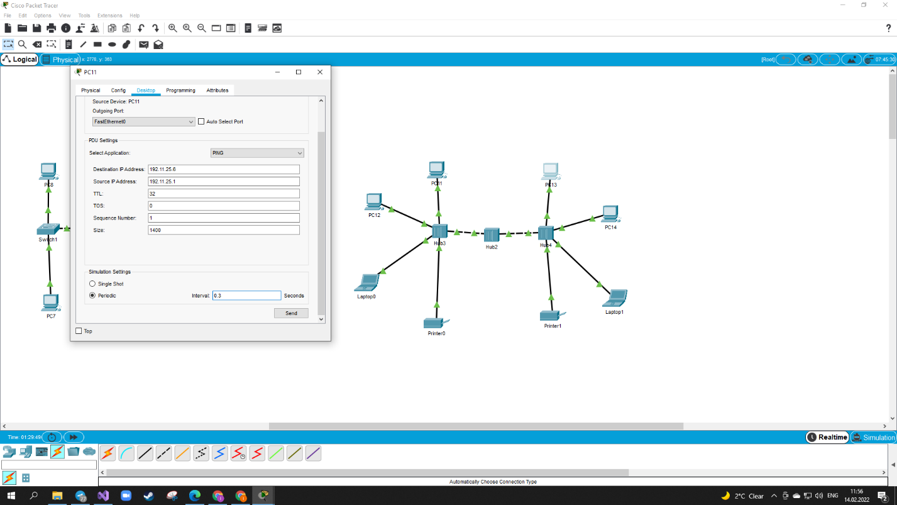 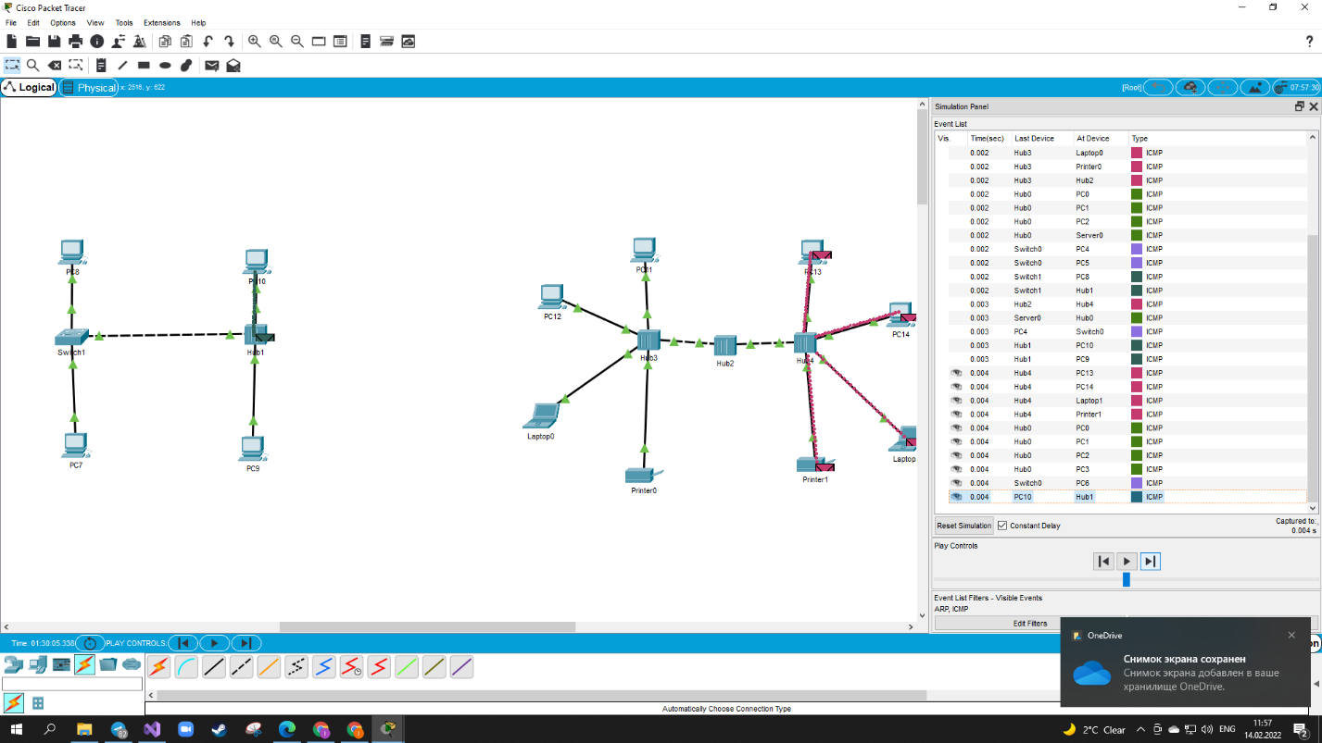 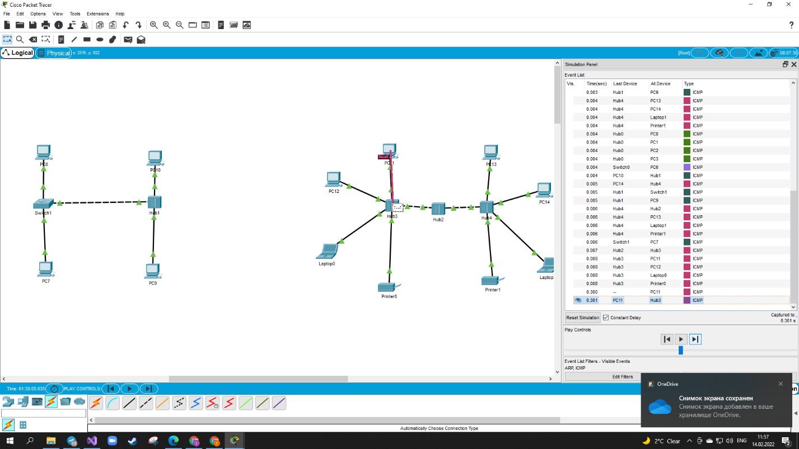 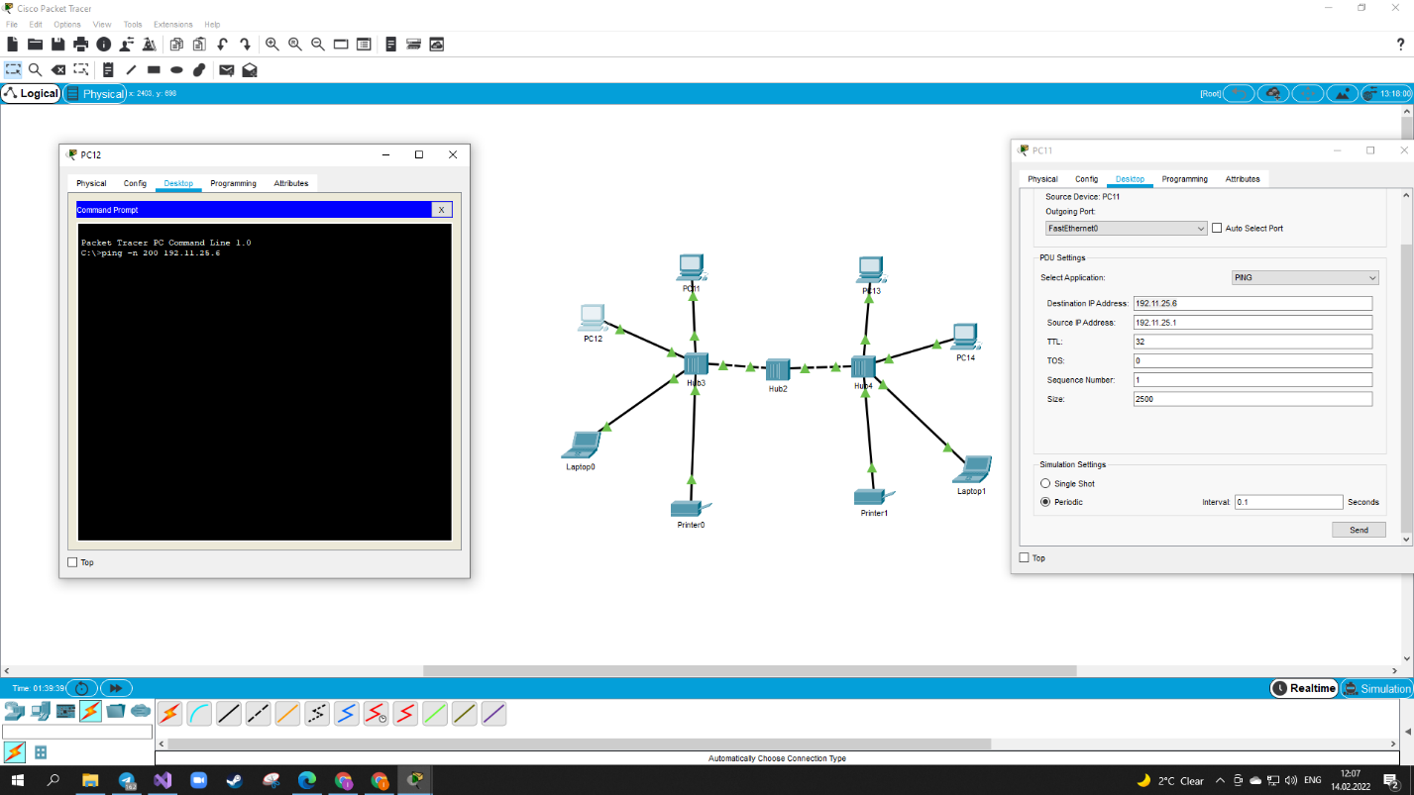 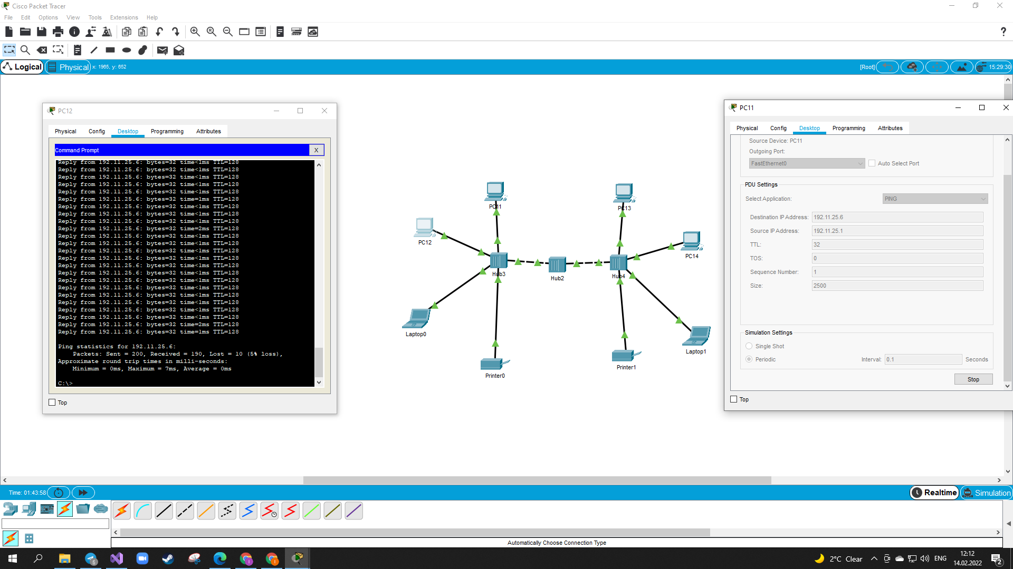 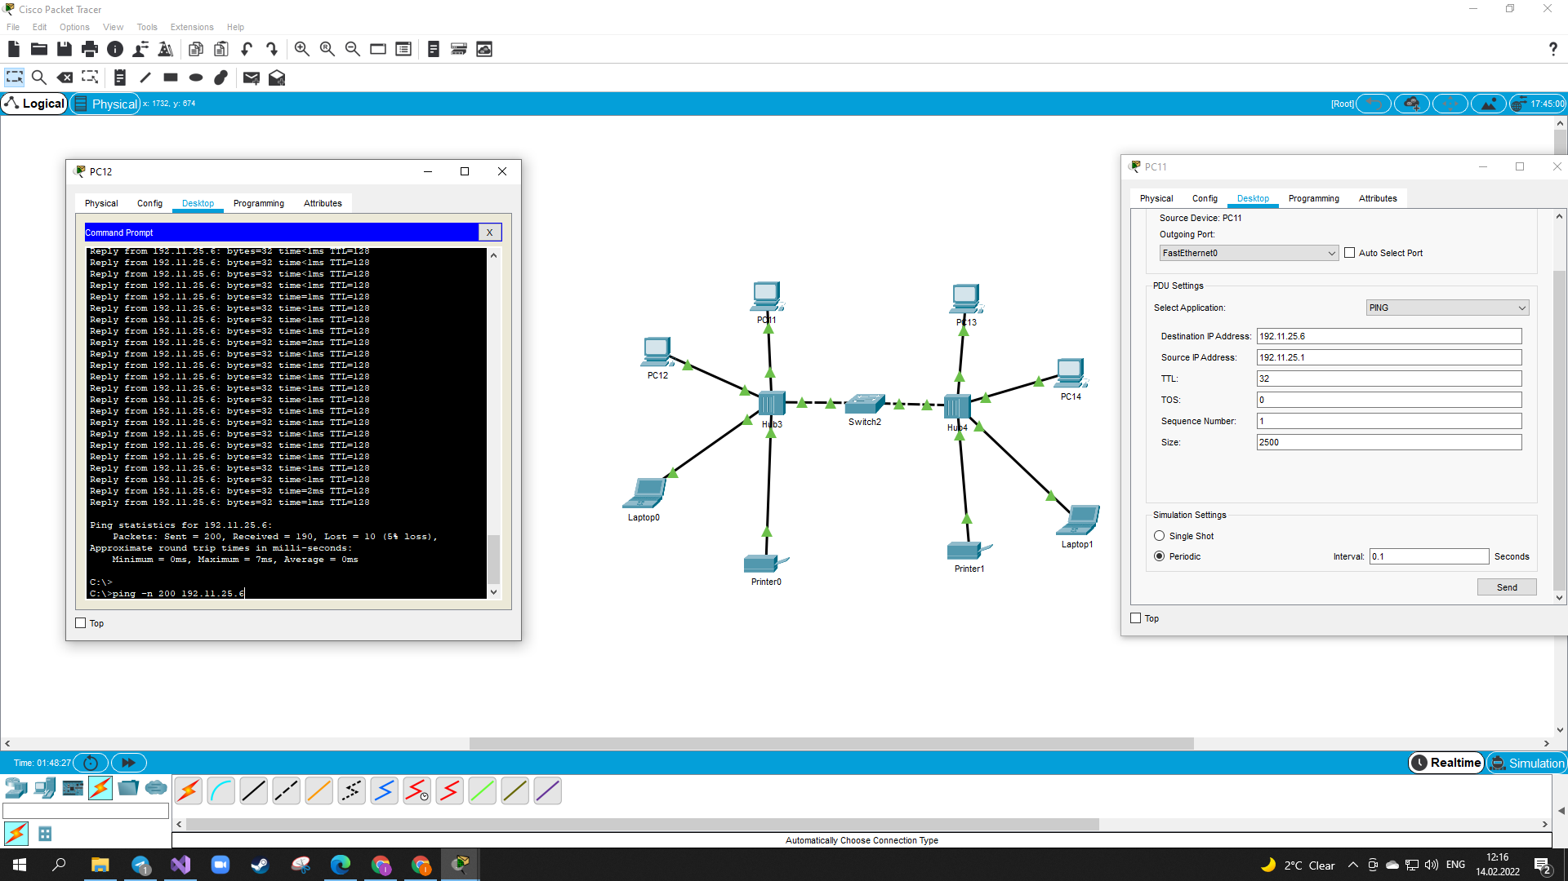 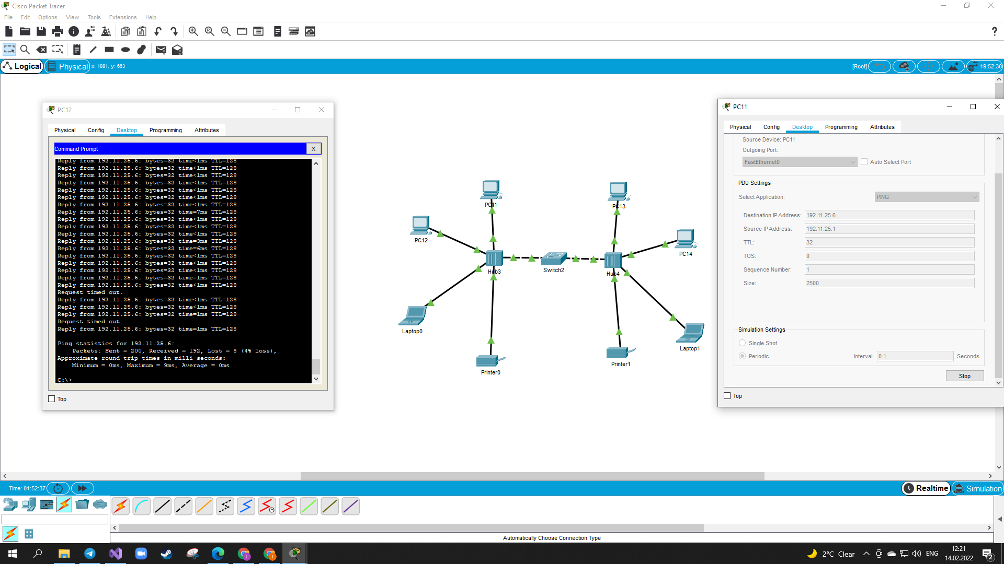

Завдання 2.5

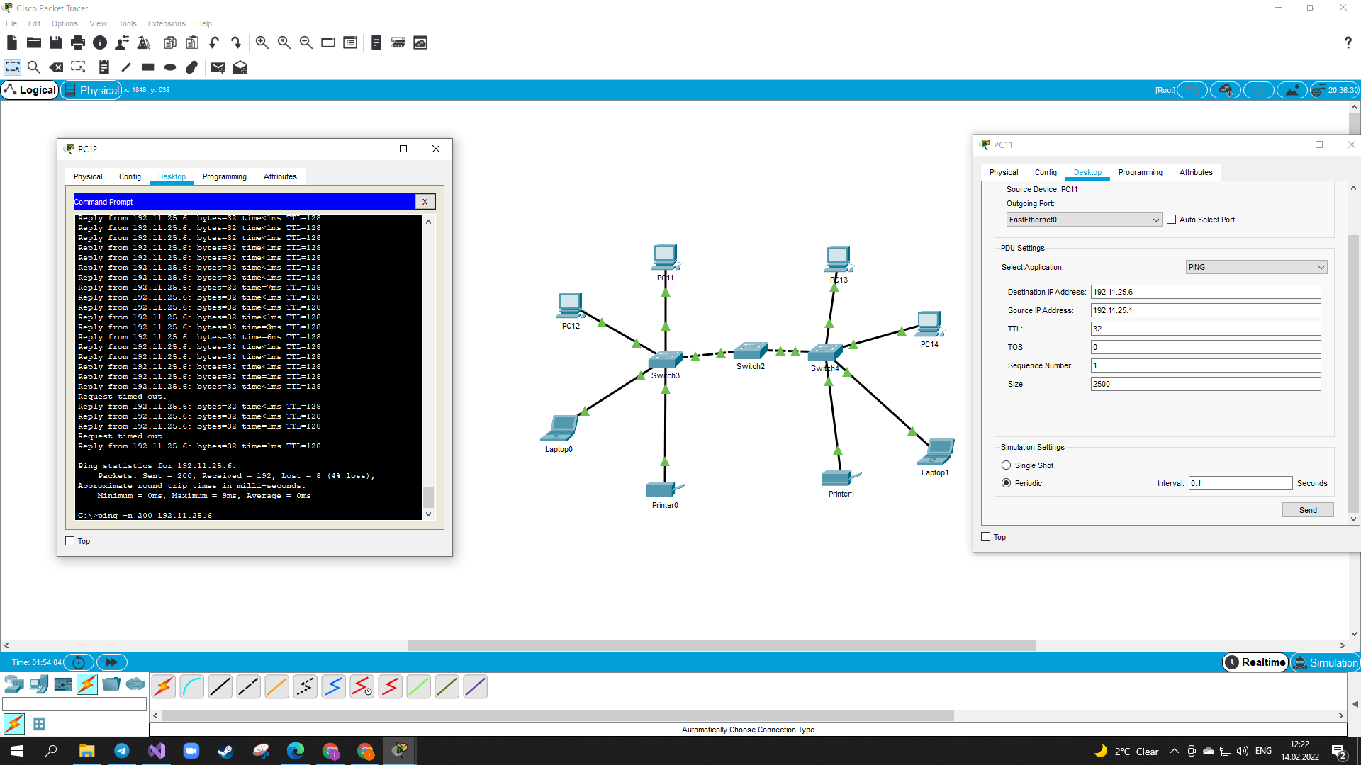 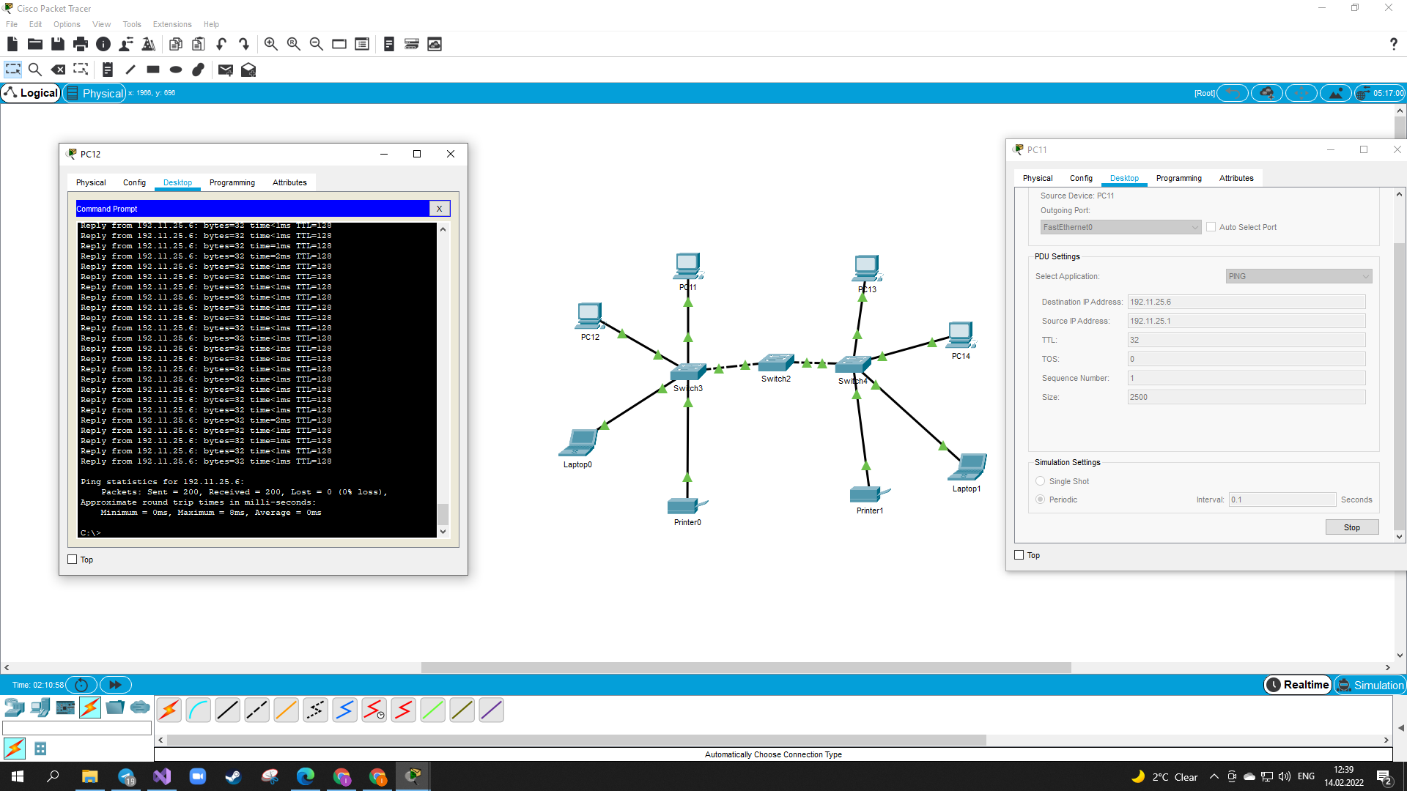

Висновок: Під час лабораторної роботи я вивчив моделювання мережі за топологією зірка на базі концентратора і комутатора, як створювати трафік, застосував отримані знання при виконанні практичних завдань. Оскільки мережі збудовані, пінги налаштовані, трафік-менеджери налаштовані, кількість втрачених пакетів перевірена, то робота виконана.